Załącznik nr 1 - opis przedmiotu zamówienia (OPZ)
Część 1. | Parasolki płaskie – 1000szt.
 | Opis przedmiotu zamówienia | Super płaski parasol składany FLAT. Lekki aluminiowy i odporny na wiatr stelaż 164 g, wysokiej jakości poszycie i pokrowiec poliester-pongee, aluminiowe szyny z segmentami z włókna szklanego, metalowe kolce, uchwyt metalizowany z czarnym paskiem.
 | Wymiary | - Średnica czaszy w linii prostej 97 cm  - Długość po złożeniu 25 cm  - Waga max 190 g
 | Materiał, kolor | Materiał: rodzaj rączki: tworzywo, rodzaj stelaża: aluminium + metal + włókno szklane  Kolor: granat
 | Kolory i technika zadruku/znakowania | nadruk
 | Ilustracja poglądowa* | 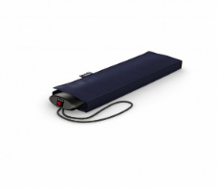
 | Opakowanie jednostkowe | pokrowiec
 | Pakowanie całościowe | Opakowania zbiorcze nie mogą być cięższe niż 10 kg.
 | Szacowany nakład | Według wytycznych zawartych w zaproszeniu do składania ofert

Część 2. | Etui na wizytówki – 1500 szt.
 | Opis przedmiotu zamówienia | Etui na wizytówki
 | Wymiary | - 9,4 x 6 x 0,6
 | Materiał, kolor | Materiał: metal  Kolor: srebrny matowy
 | Kolory i technika zadruku/znakowania | grawer
 | Ilustracja poglądowa* | 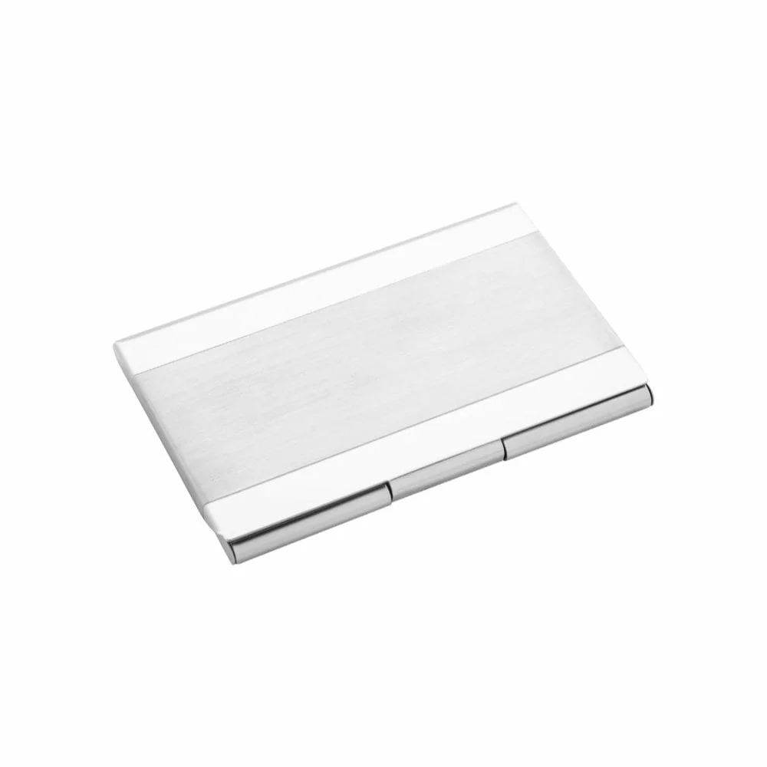
 | Opakowanie jednostkowe | Opakowanie kartonowe
 | Pakowanie całościowe | Opakowania zbiorcze nie mogą być cięższe niż 10 kg.
 | Szacowany nakład | Według wytycznych zawartych w zaproszeniu do składania ofert

Część 3. | Torby papierowe ekologiczne Duże – 1000 szt.
 | Opis przedmiotu zamówienia | Papierowa torba Exclusive + z nadrukiem
 | Format | - szerokość x dł. boku x wysokość: 240 x 100 x 340mm  + zakładka górna 40mm
 | Papier | Materiał: Kraftliner Eco gładki 170g/m2  Kolor: brązowy
 | Rodzaj uchwytu | Sznurek bawełniany wiązany na supełki, długość 2x50 cm
 | Wzmocnienie | Standardowe: dno karton 450g, zakładka górna MP1 900g.
 | Kolory i technika druku | sitodruk, przed złożeniem torby  1 kolor Pantone biały awers/rewers nadruk (dwie warstwy kryjące w przypadku białego koloru)
 | Ilustracja poglądowa | 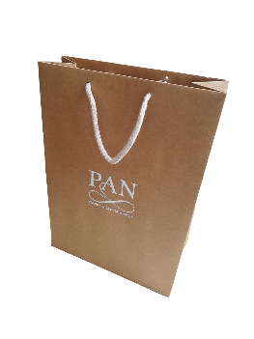
 | Opakowanie jednostkowe | brak
 | Pakowanie całościowe | Opakowanie zbiorcze nie może być cięższe niż 10 kg.
 | Wycena | Według wytycznych zawartych w zaproszeniu do składania ofert
Część 4. | Torby papierowe ekologiczne Małe – 1000 szt.
 | Opis przedmiotu zamówienia | Papierowa torba Exclusive + z nadrukiem
 | Format | - szerokość x dł. boku x wysokość: 230 x 100 x 230mm  + zakładka górna 40mm
 | Papier | Materiał: Kraftliner Eco gładki 170g/m2  Kolor: brązowy
 | Rodzaj uchwytu | Sznurek bawełniany wiązany na supełki, długość 2x50 cm
 | Wzmocnienie | Standardowe: dno karton 450g, zakładka górna MP1 900g.
 | Kolory i technika druku | sitodruk, przed złożeniem torby  1 kolor Pantone biały awers/rewers nadruk (dwie warstwy kryjące w przypadku białego koloru)
 | Ilustracja poglądowa | 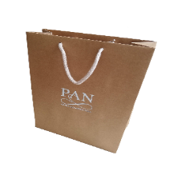
 | Opakowanie jednostkowe | brak
 | Pakowanie całościowe | Opakowanie zbiorcze nie może być cięższe niż 10 kg.
 | Wycena | Według wytycznych zawartych w zaproszeniu do składania ofert

Część 5. | Torby papierowe duże – 1000szt.
 | Opis przedmiotu zamówienia | Papierowa torba z nadrukiem
 | Format | - szerokość x dł. boku x wysokość: 240 x 100 x 340mm  + zakładka górna 40mm
 | Papier | Refit Wool Blue 250 g/m2  Kolor: granatowy
 | Rodzaj uchwytu | Sznurek bawełniany wiązany na supełki, długość 2x450mm
 | Wzmocnienie | Standardowe: dno karton 450g, zakładka górna MP1 900g.
 | Kolory i technika druku | sitodruk, przed złożeniem torby  Tłoczenie na sucho, logo PAN: format: 78x62 mm
 | Ilustracja poglądowa | 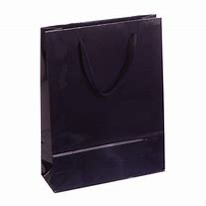
 | Opakowanie jednostkowe | brak
 | Pakowanie całościowe | Opakowanie zbiorcze nie może być cięższe niż 10 kg.
 | Wycena | Według wytycznych zawartych w zaproszeniu do składania ofert

